**Java Web开发**

**实验二**

**作业报告**

|  |  |
| --- | --- |
| 学 院 | 计算机 |
| 所在系 班 级 | 2017软件工程系9班 |
| 学 号 姓 名 | 03170724蔡炜豪 |
| 指 导 教 师 | 郭晓燕 |
| 完 成 时 间 | 2018年5月- |

# 实验题目

1. 新建项目，练习教材上相关例子Hello.java文件，P29。并练习如何在Tomcat服务器上发布该文件
2. HelloServlet文件内容
3. 请分别用注释法和文件配置法（web.xml）来完成对HelloServlet文件的发布。

注释法访问的地址是 <http://127.0.0.1:8080/项目工程名/test2/hello.view>（请注意要根据题目要求修改代码中的注释内容）

文件配置法的地址是http://127.0.0.1:8080/项目工程名/test2/hello.do

1. 请编写WelcomeYou.java文件，代码内容如下图，
   1. 图中第25行是何意思？
   2. 编写好之后请用如下两个地址来分别访问该文件：

http://127.0.0.1:8080/项目工程名/test2/welcome?user=‘李华’

http://127.0.0.1:8080/项目工程名/test2/welcome?user=‘Lihua’

记录下浏览器的显示内容，并分析其原因。

1. 请编写程序，完成以下功能：
2. 一个邮箱注册表单register.html文件，具体见图。
3. 自行编写两个html文件，一个success.jsp成功页面，一个fail.jsp失败页面。
4. 点击注册按钮后，跳转到成功页面success.jsp。
5. 尝试：能否在成功页面显示该用户的昵称，邮箱名称？比如“开心，恭喜你！你的happyToday@163.com”
6. 注意注册页面的表单应当提交什么请求方式
7. 如果下一步，我还希望能把失败页面加上去，怎么办？

# 分析与设计

这三个程序分别需要利用注释法运行程序，建立servlet实现，建立web.xml，并配置访问路径；利用getAttribute()传递属性，使用 post请求方式。

# 关键源码（部分）

1. （1）注释法

@WebServlet(name="helloServlet",urlPatterns={"/hello.do"})

1. 文件配置法

<servlet-mapping>

<servlet-name>Hello</servlet-name>

<url-pattern>/hello.do</url-pattern>

</servlet-mapping>

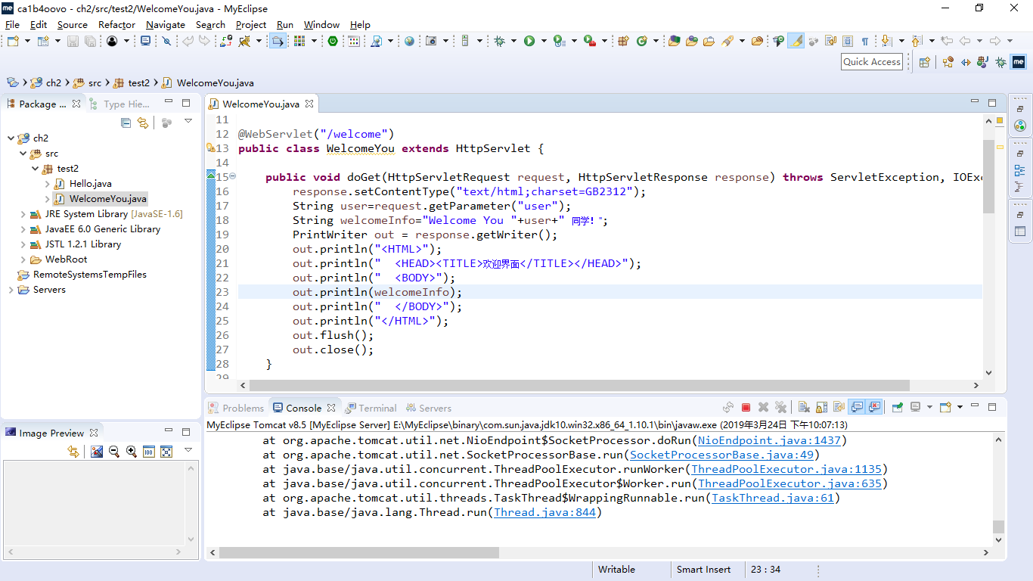

2. Success.jsp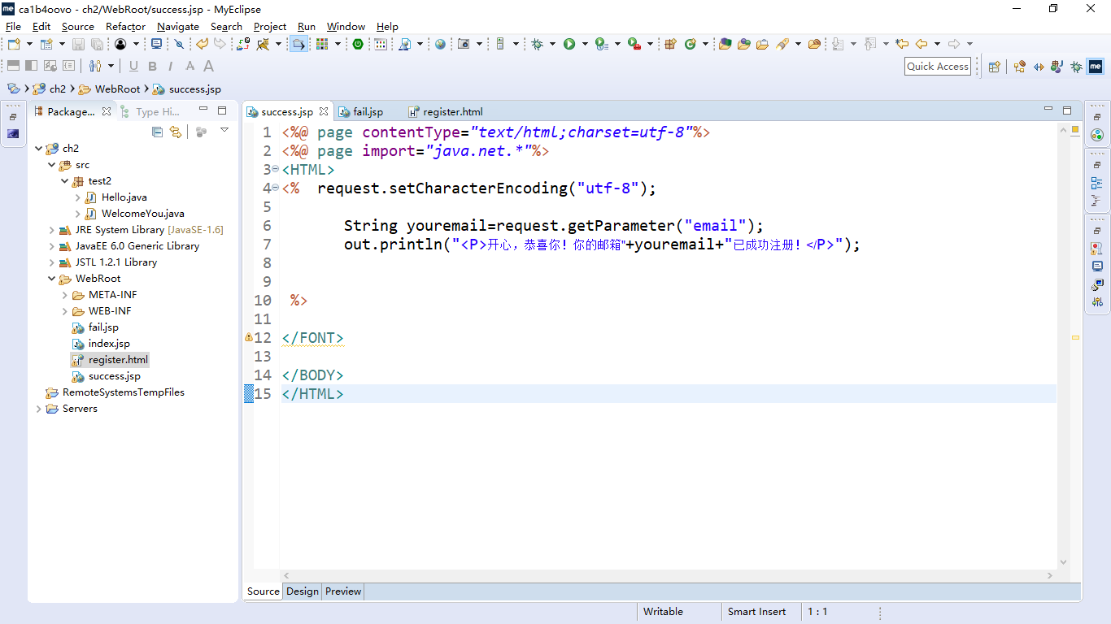
3. fail.jsp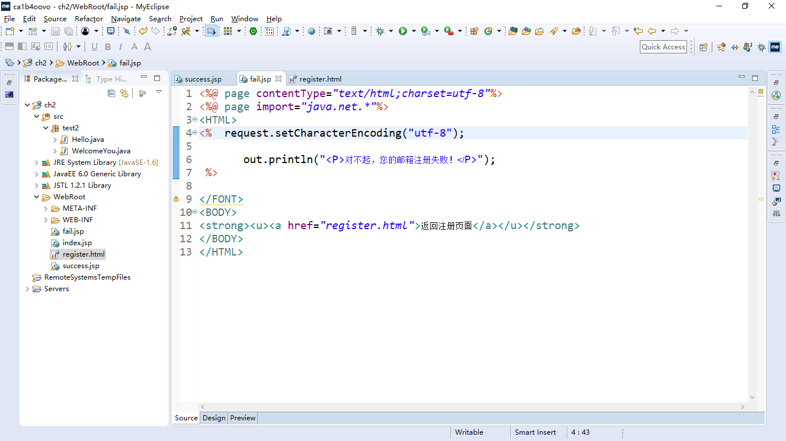
4. register.html

<!DOCTYPE html>

<html>

<head>

<title>邮箱注册</title>

<meta name=*"content-type"* content=*"text/html; charset=GB2312"*>

</head>

<body>

<FORM action=*"success.jsp"* method=*get* name=*form*>

<h1><strong><big>邮箱注册</big></strong></h1>

<table bgcolor=*#FFFAF0*>

<tr>

<td>邮件地址：</td>

<td><input type=*'text'* name=*'email'* size=*'25'* maxlength=*'100'*>

</td>

</tr>

<tr>

<td>用户名：</td>

<td><input type=*'text'* name=*'username'* size=*'25'*

maxlength=*'16'*>

</td>

</tr>

<tr>

<td>密码：</td>

<td><input type=*'password'* name=*'password'* size=*'25'* maxlength=*'16'*>

</td>

</tr>

<tr>

<td>确认密码：</td>

<td><input type=*'password'* name=*'confirmedPasswd'* size=*'25'* maxlength=*'16'*>

</td>

</tr>

<tr><a href=*"success.jsp"*><a>

<td colspan=*'2'* align=*'center'*><input type=*'submit'* value=*'注册'*>

</td>

<a>

</tr>

</table>

</form>

</body>

</html>

# 运行效果图

1. （1）注释法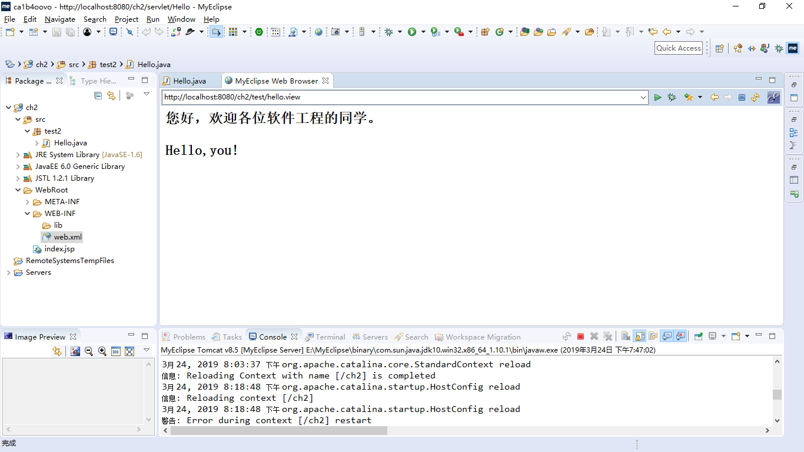
2. 文件配置法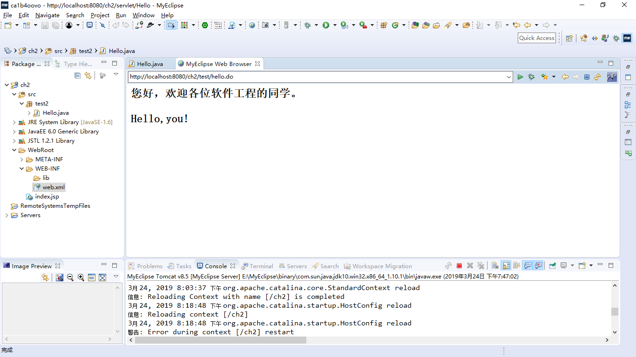

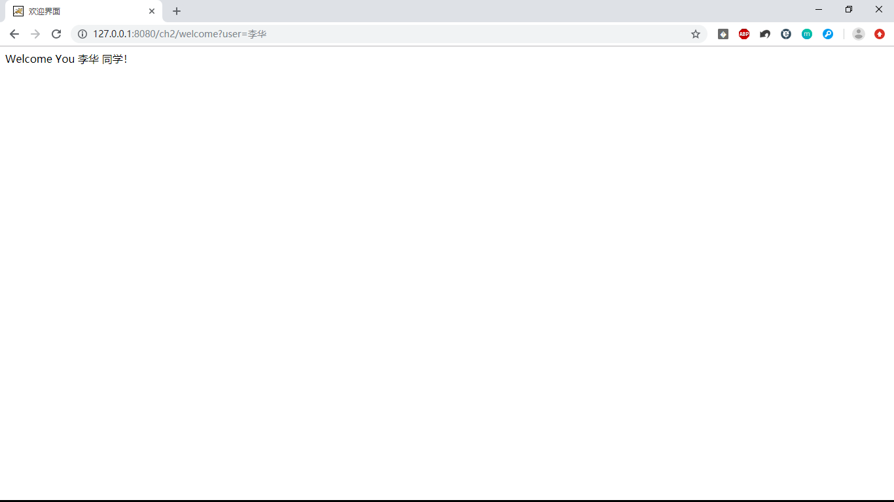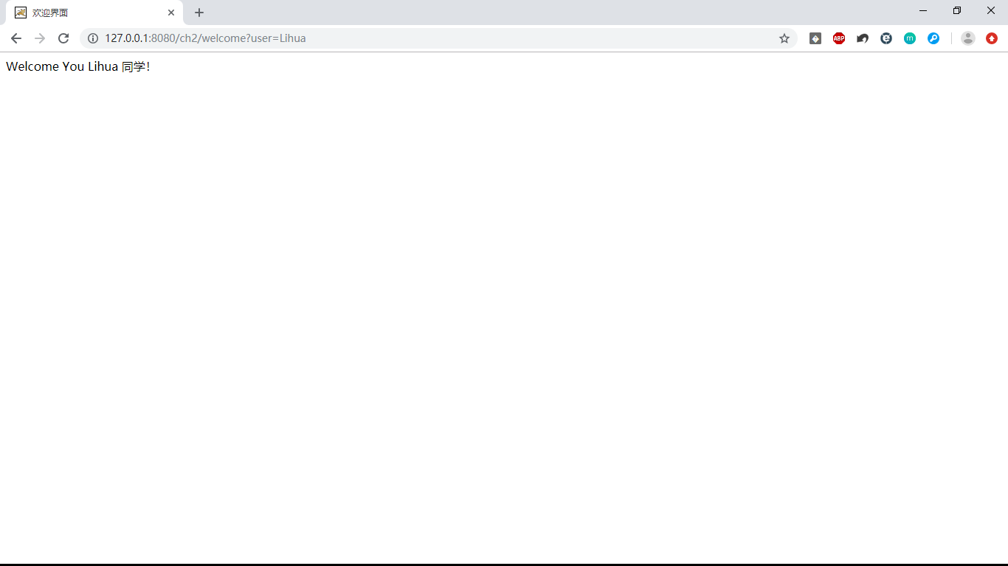

1. 注册页面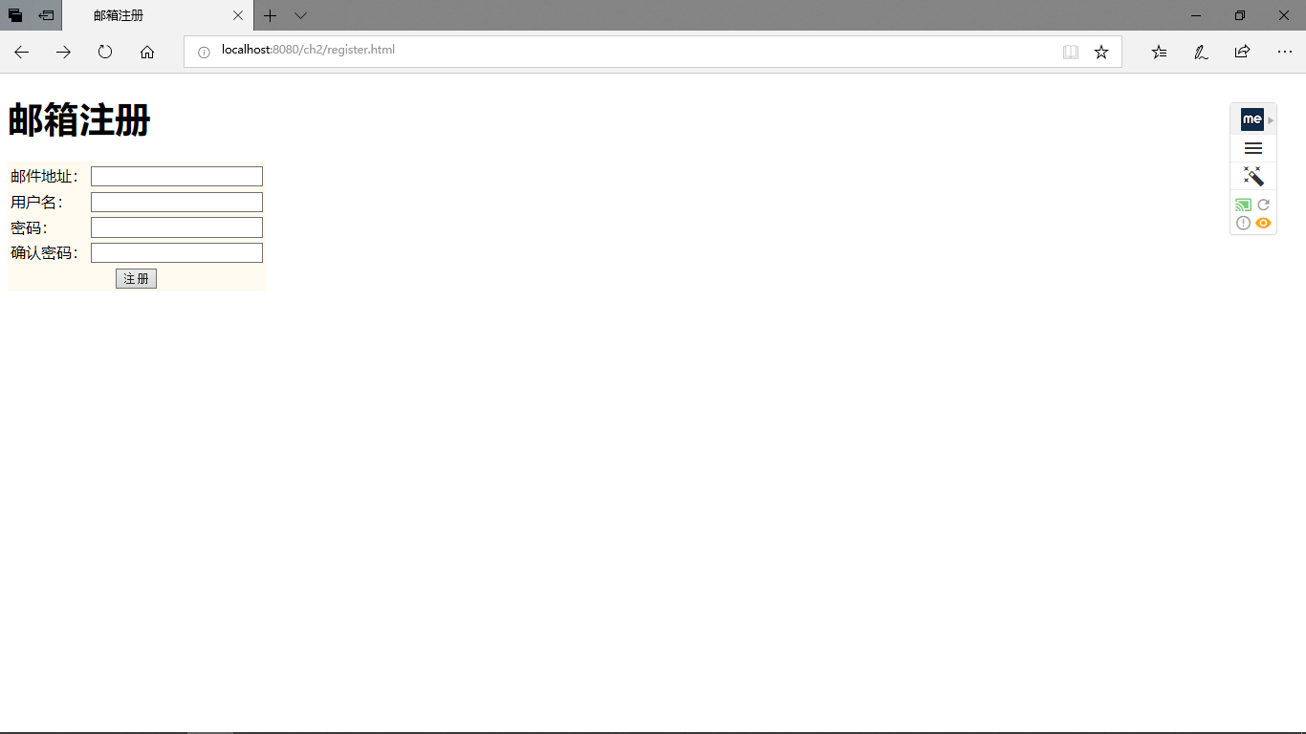

成功页面

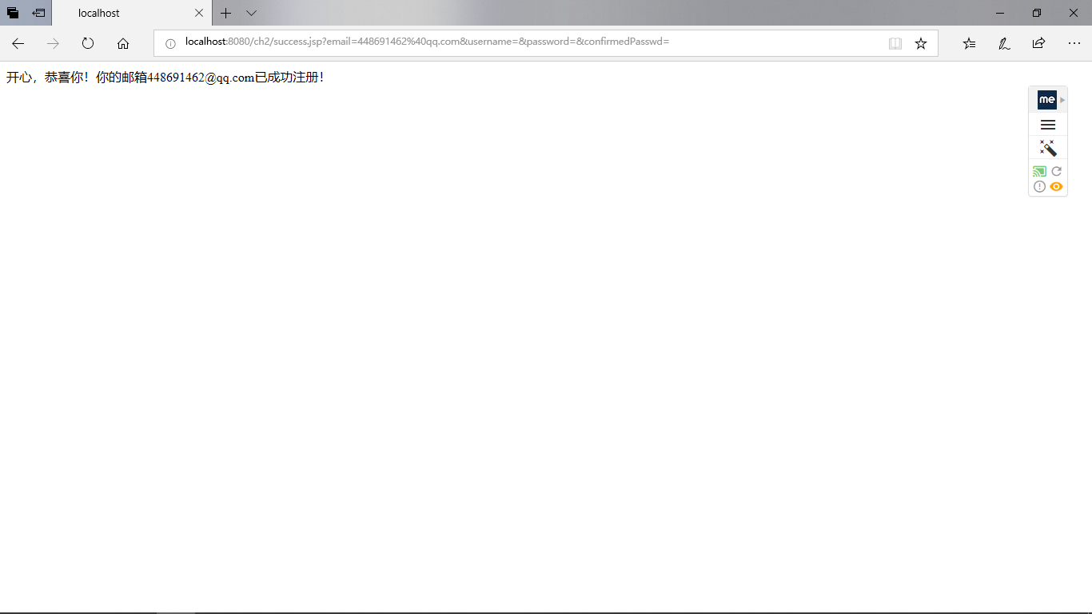

失败页面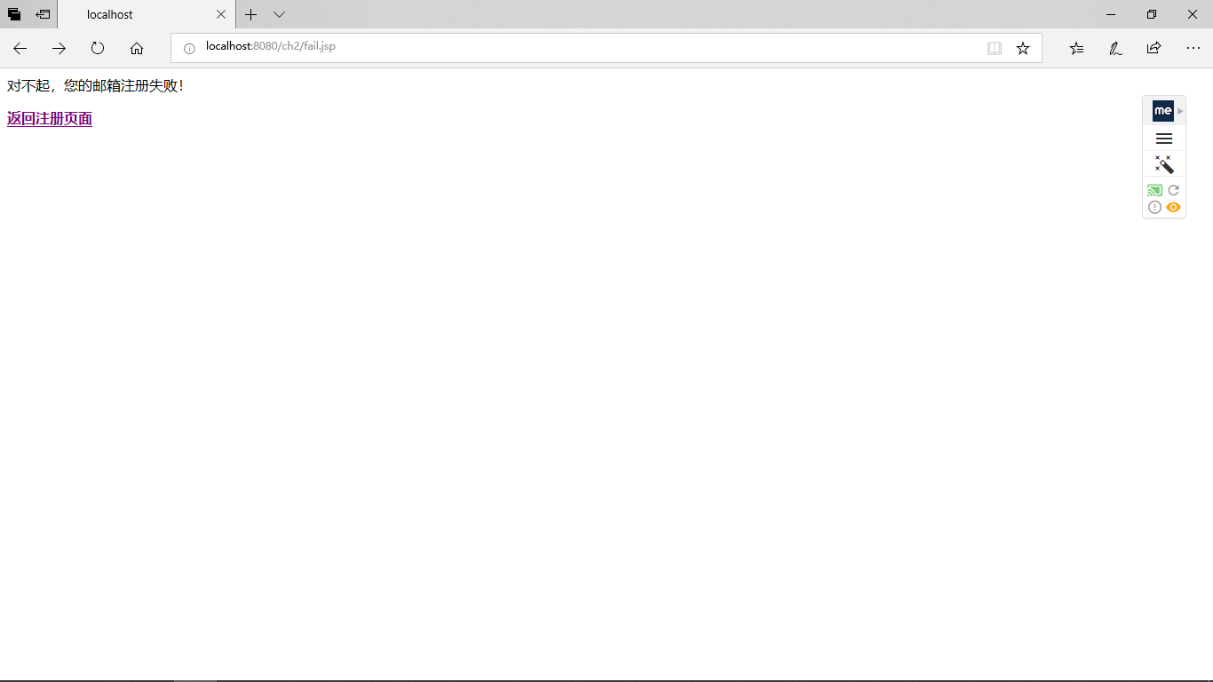

# 收获与问题

还需努力